Entregable 1: Mixturas de *Gaussianas*

**Alumnos:**

* **Luis Alberto Álvarez Zavaleta**
* **David Arnal García**

| **error** | 9e-1 | 5e-1 | 2e-1 | 1e-1 | 1e-2 | **1e-3** | **1e-4** | **1e-5** | 1e-6 | 1e-7 | 1e-8 | 1e-9 |
| --- | --- | --- | --- | --- | --- | --- | --- | --- | --- | --- | --- | --- |
| **alpha** | 18.683 | 13.55 | 12.2 | 11.967 | 10 | **6.383** | **4.267** | **6.317** | 14.083 | 18.933 | 19.55 | 19.65 |

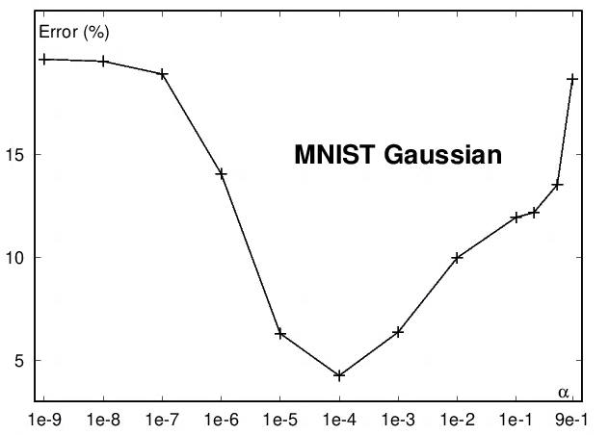

Como podemos observar gracias a la tabla y al gráfico, el valor por *flat smoothing* que mejor resultado da es el **1e-4**, y siendo sus valores más cercanos, el **1e-3** y el **1e-5** los que más se acercan al mejor valor. Los demás valores, ya muestran un error más pronunciado.

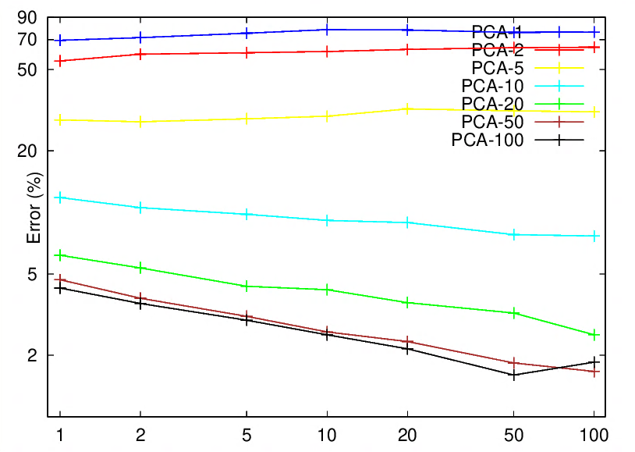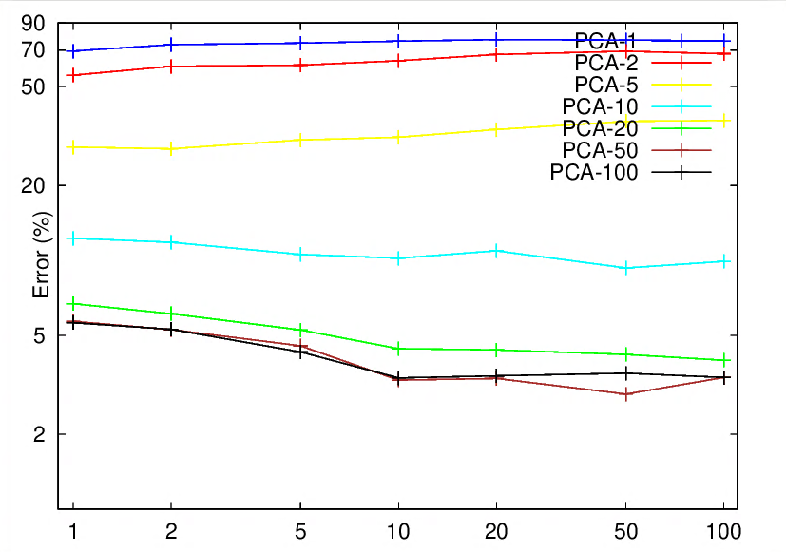

𝞪 = 1e-3 𝞪 = 1e-4 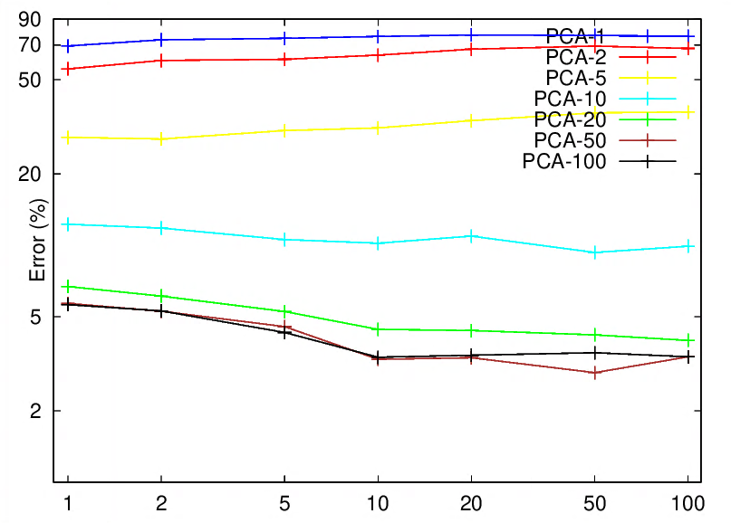

𝞪 = 1e-5

Observando las gráficas, podemos concluir que la que mejor resultado obtiene es la de 𝞪 = 1e-4, PCA = 100 y K = 50 con un error de **1.6%**, siendo estos sus parámetros óptimos para el clasificador por mixtura de *gaussianas*. Aunque los valores con PCA = 50 y K = 100 obtienen **1.667%**, por lo que lo tendremos en cuenta para el siguiente apartado.

| **Alpha** | **PCA** | **Ks** | **Error** | **Intervalo de confianza** |
| --- | --- | --- | --- | --- |
| 1e-4 | 50 | 100 | 1.62 | [1.618, 1.62247] |
| 1e-4 | 100 | 50 | 1.92 | [1.917, 1.92269] |

Como podemos observar, el mejor resultado lo obtenemos con una reducción de dimensionalidad, D = 50, con 100 distribuciones *gaussianas*, Ks = 100, y con un valor de suavizado, 𝞪 = 1e-4.

Además, obtenemos que, con una confianza de 95%, podemos asegurar que su error se encontrará entre el intervalo [1.618, 1.62247].

Comparándolo con el clasificador gaussiano, y el clasificador *PCA + gaussiano* con 200 dimensiones, se puede ver como el resultado es mejor, ya que hemos mejorado nuestro clasificador reduciendo el error en un 2.49% al utilizar las mixturas de *Gaussianas*, y un 1.68% comparado con los resultados de *MNIST*.

| **Alpha** | **Error** |
| --- | --- |
| 1e-4 (sin *PCA*) | 4.18 |
| 1e-4 (D = 200) | 4.11 |



Implementaremos la terminación temprana para el algoritmo EM en el que haremos que termine cuando el error de validación/test no disminuya de una iteración a la siguiente. Para ello, modificaremos *mixgaussian.m* de la siguiente manera: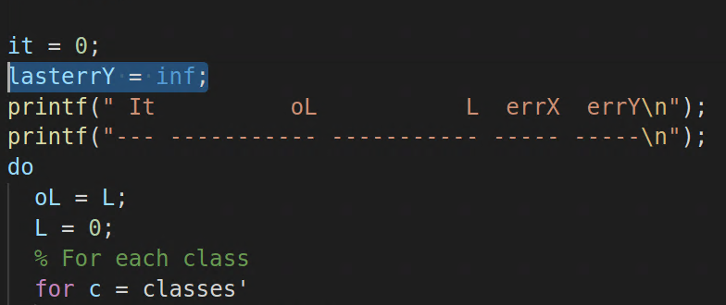

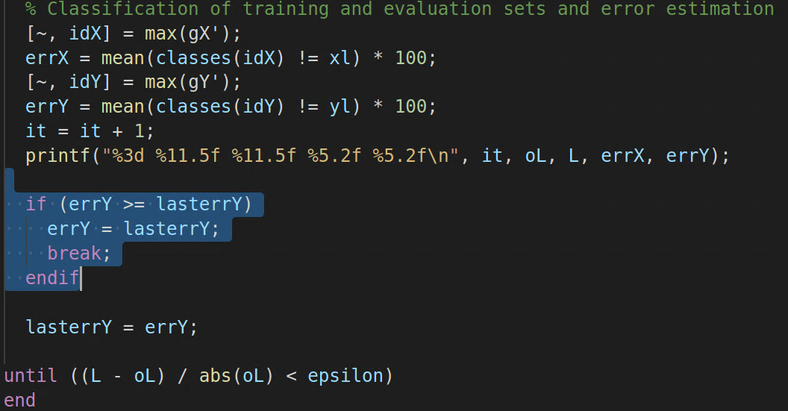

Al evaluar esta nueva implementación en los conjuntos oficiales de *MNIST* para los valores óptimos, PCA = 50 y K = 100, obtenemos los siguientes resultados.

| **Alpha** | **PCA** | **Ks** | **Error** | **Intervalo de confianza** |
| --- | --- | --- | --- | --- |
| 1e-4 | 50 | 100 | 1.6 | [1.598, 1.6] |